УДК: 551.89
Соотношение флювиогляциальных и морских образований позднеледниковья –раннего голоцена Кандалакшского берега Белого моря

Н.Е. Зарецкая^{1,2}, А.А. Вашков³, О.С. Шилова⁴, В.М. Хайтов^{5,6}, Н.Н. Луговой^{1,4}, К.В. Башилов⁷, М. П. Бутаковская⁸

¹Институт географии РАН, Москва, Россия
²Геологический институт РАН, Москва, Россия
3
⁴Московский государственный университет имени М.В.Ломоносова, Москва, Россия
⁵Биологический факультет, Санкт-Петербургский государственный университет, Санкт-Петербург, Россия
⁶ФГБУ «Кандалакшский государственный заповедник», Кандалакша, Россия
⁷ГБНОУ «Санкт-Петербургский городской Дворец творчества юных», Эколого-биологический центр «Крестовский остров», Лаборатория экологии морского бентоса, Санкт-Петербург, Россия
⁸ФГАУ ВО «Санкт-Петербургский политехнический университет Петра Великого», Санкт-Петербург, Россия
*E-mail: zaretsk@igras.ru

The association of glaciofluvial and marine formations of the Late Glacial – early Holocene of the Kandalaksha coast of the White Sea

N.E. Zaretskaya ^{a,b,*}, A.A. Vashkov ^{c}, O.S. Shilova ^{d}, V.M. Khaitov ^{e,f}, N.N. Lugovoy ^{a,d}, K.V. Bashilov ^{g}, M.P. Butakovskaya ^{h}

ªInstitute of Geography, Russian Academy of Sciences, Moscow, Russia
^{b}Geological Institute, Russian Academy of Sciences, Moscow, Russia
^{c}Geological Institute, Kola Scientific Centre, Russian Academy of Sciences, Apatity, Russia
^{d}Lomonosov Moscow State University, Moscow, Russia
^{e}Faculty of Biology, Saint Petersburg State University, Saint Petersburg, Russia
^{f}Kandalaksha State Nature Reserve, Kandalaksha, Russia
^{g}St. Petersburg City Palace of Youth Creativity, Krestovsky Island Ecological and Biological Centre, Marine Benthos Ecology Laboratory, St. Petersburg, Russia
^{h}Peter the Great St. Petersburg Polytechnic University, St. Petersburg, Russia
с

ABSTRACT
Представлены результаты палеогеографических исследований в пределах Колвицкой ложбины (юго-запад Кольского полуострова). Ее современный рельеф выражен за счет ледникового комплекса отложений, в составе которого морфологически отчетливо выделяются ребристые морены. Ледниковые отложения как по периферии, так и в осевой части ложбины надстраиваются флювиогляциальными отложениями озов, конусов выноса и дельт, а также лимногляциальными образованиями. Формирование ледникового комплекса и его флювио- лимногляциальной надстройки происходило во время деградации последнего ледникового покрова около 14.1–12.9 тыс. л.н.
В осевой части ложбины на отметках высот не более 50–55 м н.у.м. к флювиогляциальным отложениям озов прислонена морская терраса, верхний возрастной предел которой фиксируется погребённой мидиевой банкой, по которой получена дата 9.4 тыс. кал. л.н. Данные диатомового и малакофаунистического анализов демонстрируют переход от сильно опресненного ледовитого морского бассейна (который мог существовать здесь с конца аллерёда, около 12.9–12.7 тыс л.н.) к более глубоководному морскому, а затем к более тёплой литоральной обстановке осадконакопления во время регрессии моря (можно добавить примерную хронологию). Постепенный переход от морского к пресноводному осадконакоплению в начале среднего голоцена фиксируется и в донных отложениях небольшого озера, расположенного в гляциокарстовой котловине, что явилось откликом на региональную морскую регрессию в первой половине голоцена.
Key words: Кольский полуостров, Белое море, Колвицкая ложбина, позднеледниковье, ранний голоцен, водно-ледниковые и морские образования, аналитические исследования, хронология.

ВВЕДЕНИЕ
Деградация последнего Скандинавского оледенения и последующее развитие природной среды и ландшафтов продолжает вызывать большой интерес среди исследователей в связи с необходимостью определения направленности современных климатических изменений и связанных с ними глобальных рисков. В последнее время такие работы ведутся расширенным комплексом методов, которые отличает повышенная детализация. Наиболее интересны подобные исследования на территориях с сочетанием нескольких разнородных природных обстановок. Один из таких участков на северо-западе России – южное и юго-западное побережье Кольского полуострова (Кандалакшский берег Белого моря). Характерный ландшафт ледниковой области последнего оледенения здесь сочетается с крупными выступами пород кристаллического фундамента в виде низких гор. Также территория отличается большой амплитудой гляциоизостатического поднятия, в результате чего здесь можно проследить последовательные фазы позднеледниковых и голоценовых трансгрессий Белого моря, а также последующую изоляцию отдельных частей моря и их трансформацию в озёра на разных высотных уровнях. Сочетание отложений ледникового парагенетического ряда, морских и озёрных осадков является перспективными палеоархивами. Получаемая из них информация позволяет реконструировать как обстановки осадконакопления и их хронологию, соотношение форм рельефа разного генезиса и особенности палеогеографических обстановок в недавнем геологическом прошлом.
Одним из ключевых участков Кандалакшского берега Белого моря и объектом наших исследований является Колвицкая ложбина (Рис. 1). На сегодня нет единого мнения о времени дегляциации этой территории. Большинство исследователей придерживается мнения, что во время потепления аллерёд ложбина была освобождена ото льда, но повторно перекрывалась активным ледниковым покровом в фазу активизации позднего дриаса (Ekman, Ilyin, 1991; Raanio et al, 1995). Масштаб этого продвижения оценивается как весьма значительный. Допускается, что активный ледник за короткий срок в 300–200 лет продвинулся до 160–180 км на восток и частично перекрыл котловину Белого моря (Raanio et al, 1995; Евзеров, Николаева, 2000; Kolka et al, 2008; Евзеров, 2015; Boyes et al, 2024). В отдельных публикациях масштаб этого продвижения уменьшается до продвижения ледника до 40–70 км, а в Колвицкой ложбине допускается существование отдельного ледникового языка (Korsakova et al., 2023). Нет единого мнения и о дегляциации территории во время потепления аллерёд. В ряде работ отмечается, что территория между озерами Колвицкое и Имандра освобождалась ото льда и частично заполнялась водами приледниково-морского бассейна во время этого потепления (Korsakova et al, 2020; Lenz et al, 2021). В других интерпретациях территория от оз. Колвицкое до Имандра была занята льдом, а край ледника находился в восточной части Колвицкой ложбины по линии гряды Вересельга (Kolka et al, 2008; Евзеров, 2015). В связи с таким разнообразием вариантов палеогеографических обстановок в позднеледниковье не совсем понятно время перекрытия территории ложбины водами траснгрессировавшего Белого моря. Его присутствие, по данным (Лудикова, Греков, 2017), фиксируется на территории котловины оз. Колвицкое в раннем голоцене.
Целью данного исследования была реконструкция природных обстановок и морфолитогенеза одного из ключевых участков Кольского региона в ходе дегляциации и последовавшей трансгрессии Белого моря, сформировавших современный облик рельефа Колвицкой ложбины.

ХАРАКТЕРИСТИКА РАЙОНА РАБОТ
Колвицкая ложбина представляет собой субширотно ориентированное понижение, хорошо выраженное в рельефе поверхности кристаллического фундамента. Она расположена между выступами в виде низких гор Колвицких тундр на юге (до 696 м н.у.м.), Домашних Тундр на северо-западе (до 547 м н.у.м.) и Елка-Тундр на севере (до 785 м н.у.м.). Северный и южный борта ложбины прилегают к склонам этих массивов на высотах 100–130 м н.у.м. Выступы в виде низких гор представляют собой раннепротерозойские интрузии: габбро-анортозиты Кандалакшского и Колвицкого комплексов, основные гранулиты Лапландского комплекса и амфиболиты Кандалакшской толщи. В качестве вмещающих пород участвуют гранодиорито-гнейсы, гнейсы различного состава и мигматиты комплекса архейского основания. Интрузии массивов от пород комплекса основания в Колвицкой лобжбине отделяются серией разломов сбросовой и сбросо-сдвиговой кинематики (Геологическая..., 2001).
Длина Колвицкой ложбины достигает 25 км, ширина в западной части около 1.5 км, а в восточной части она расширяется примерно до 9 км. В настоящее время наиболее низкую западную часть ложбины с отметками до -70 м н.у.м занимает Колвицкая губа Белого моря. Тальвег восточной части ложбины занимает достаточно молодая долина р. Колвицы, с отчетливым ступенчатым продольным профилем за счет множества порогов и водопадов. По этой долине осуществляется сток из оз. Колвицкого (урез воды 58.6 м н.у.м.) в Белое море (Рис. 1).
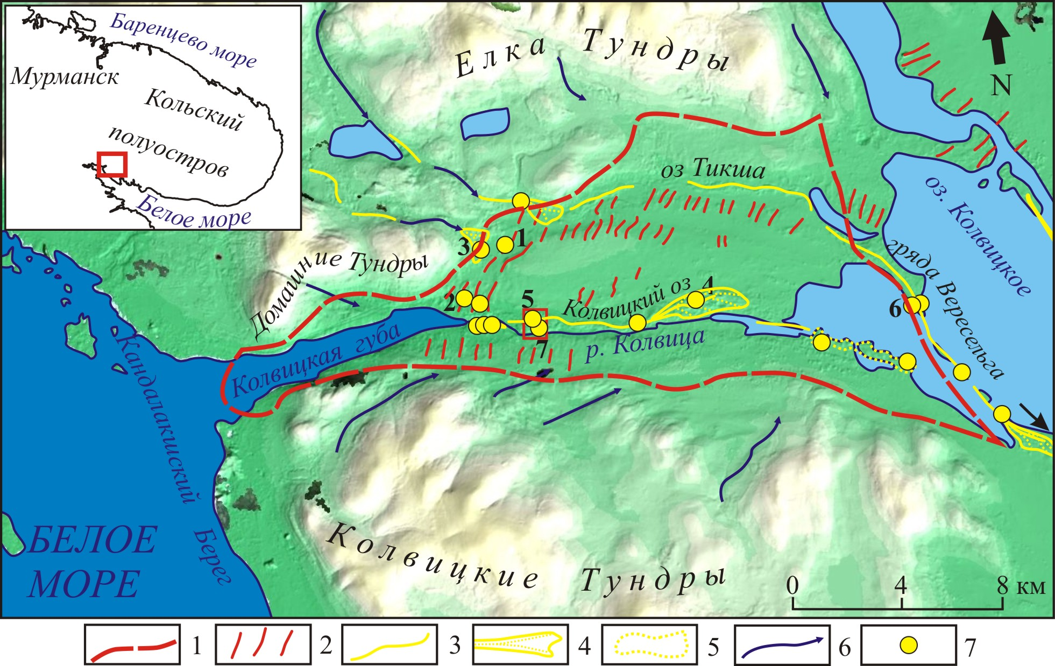Рис. 1. Района работ на Кандалакшском берегу Белого моря: 1 – граница Колвицкой ложбины; 2 – гряды ребристой морены; 3 – озы; 4 – флювиогляциальные дельты; 5 – камы; 6 – каналы стока талых вод; 7 – изученные разрезы. Цифрами обозначены разрезы, упоминаемые в тексте. Красным прямоугольником на врезке показан район работ, на карте – положение рисунка 2.

Современный облик Колвицкой ложбины формирует грядовый и грядово-увалистый рельеф субмеердиональной и субширотной ориентировки. К первому относятся гряды длиной до нескольких сот метров, шириной до 100 м, высотой до 8–12 м (в основном меньше). Ранее их относили к конечно-моренным грядам (Niemelja et al, 1993) или ребристым моренам (Boyes et al, 2021). Субширотно ориентированные гряды-увалы на периферии ложбины ранее соотносились с формами ледниковой экзарации (Карта., 1989; Boyes et al, 2021). Наиболее выразительным элементом рельефа ложбины являются системы субширотных озов, общей длиной до 10–12 км (Карта., 1989; Boyes et al, 2021). Один из них (так называемый Колвицкий оз) протягивается практически непрерывно вблизи тальвега ложбины в виде гряды с одним или несколькими гребнями высотой до 15–25 м. Он заканчивается к северу от истока реки Колвица холмисто-грядовым массивом размерами 2.5×0.8 км и относительной высотой до 55 м (отметки высот до 117 м н.у.м.). Другой оз выражен в северной части ложбины и тянется вдоль долины р. Тикша. Он представляет собой часть крупной системы стока талых ледниковых вод, которая тянется из района севернее Лувеньгских Тундр к Лувеньгским озерам, а далее к Колвицкой ложбине, в северо-восточной части которой эта система соединяется с радиальным озом Вересельга (Рис. 1). Еще одна система стока талых вод прослеживается вдоль северного склона Домашних Тундр (оз Тикша на рис. 1), она оканчивается в северо-западной части Колвицкой ложбины. В восточной части ложбины в акватории Колвицкого озера хорошо выряжена гряда юго-восточного простирания – радиальный оз Вересельга. К нему в этом районе примыкают участки с грядовым и холмистым рельефом.

МАТЕРИАЛЫ И МЕТОДЫ
Полевые исследования проводились в 2017–2023 годах, и включали маршрутное обследование комплексов ледниковых и морских образований в пределах Колвицкой ложбины, литостратиграфическое изучение разрезов рыхлых отложений, отбор образцов для проведения литологического, малакофаунистического и диатомового (через 5 см) анализов, а также для проведения радиоуглеродного и оптико-люминесцентного (ОСЛ) датирования. Для отбора донных отложений из озёр проводилось их бурение с плота буром Eijkelcamp. Планово-высотная привязка форм рельефа и осадочных толщ проводилась с помощью ГНСС-ровера PrinCe i50 в режиме RTK, а для построения цифровой модели рельефа применялась аэрофотосъёмка с квадрокоптера DJI Phantom 4Pro V2.0, с использованием сети наземных маркеров.
В ходе работ в Колвицкой ложбине было обследовано 11 разрезов (карьеры, береговые уступы, придорожные выемки) ледниковых, водно-ледниковых и морских отложений (Рис. 1). Проводилось определение структурных и текстурных характеристик выделенных в разрезах разностей осадков, а цвет отложений определялся при помощи колориметрической системы Munsell Soil Color Charts. Детальное исследование текстуры ледниковых отложений производилось с помощью структурного метода исследований. На разрезах ледниковых отложений производились массовые замеры плоскостных (плоскости сланцеватости, границы линз, блоков) и линейных (длинные оси галек и валунов) элементов (Аболтиньш, 1989; Benn, 2013), по 50–100 замеров. Обработка полученных результатов проводилась при помощи программы OpenStereo 0.1.2, структурные диаграммы строились на нижней полусфере равноплощадной сетки Шмидта. Полученные результаты позволили реконструировать направления движения ледникового покрова, наличие сжатия или растяжения материала, перемещаемого в субгляциальных условиях. Уточнение текстуры флювиогляциальных отложений производилось при помощи определения азимутов и углов падения слоистости, что позволило реконструировать направления течения потоков талых ледниковых вод (Аболтиньш, 1989).
В ходе полевых работ проводилось определение длины, высоты, крутизны склонов, ориентировки, ширины вершинной части и гребней гряд ледникового рельефа. Через отдельные формы рельефа проводились нивелирные ходы. Оценка соответствия установленных в поле морфометрических характеристик и изображения выполнялась на цифровой модели рельефа ArcticDEM разрешением 2 м (Porther et al, 2018). Морфометрические характеристики позволяли достаточно надежно отличать ледниково-аккумулятивные формы рельефа от выступов поверхности кристаллического фундамента. Аккумулятивные формы резко отличаются по средней большей крутизне склонов, средней меньшей длине склонов, на порядок большим значением холмистости (количество вершин на 1 км²) и коэффициентом вертикального расчленения (соотношение крутизны склона к его высоте) 0.5–1.2 при аналогичном показателе для поднятий фундамента в 0.02–0.1.
Для реконструкции условий осадконакопления субаквальных отложений проводился их диатомовый анализ. Подготовка препаратов включала обработку 30-% Н₂О₂ для дезинтеграции осадка и удаления органического вещества и, для разреза 1295, разделение минеральной фракции с помощью тяжелой жидкости ГПС-В. Постоянные препараты приготовлены с использованием смолы Naphrax c индексом рефракции 1.68. В каждом образце в световом микроскопе Axiostar Plus (Zeiss) при увеличении ×1000 раз определялись до вида 300-400 створок. Также подсчитывалось суммарное количество других кремниевых микрофоссилий, включая цисты золотистых водорослей и эндоскелеты Ebria tripartita.
Для реконструкции хода морской позднеледниковой трансгрессии применялся малакофаунистический анализ. Для этого сначала проводился сбор фоссилий (эуфоссилий и ихнофоссилий) морских беспозвоночных из изученных разрезов: после расчистки рыхлых отложений отмечались визуально выраженные фоссилии, положение которых фиксировали на схеме разреза. Для более детального анализа образцы извлекали вместе с окружающим грунтом, закрепляли цианакрилатным клеем и транспортировали в лабораторию. Для определения видовой принадлежности фоссилий проводили сравнение образцов с рецентными формами беломорской макрофауны.
После отнесения фоссилий к наиболее вероятному виду, проводили поиск данных о связи рецентного вида с глубиной. Для этого с помощью пакета “robis” [ссылка 13] были сделаны запросы в Ocean Biodiversity Information System (OBIS). Из полученных данных были отфильтрованы только локации из Северного Ледовитого Океана. Для каждого таксона ранга вида были получены значения глубины, на которой данный вид был отмечен в запросе из OBIS. Центральная тенденция в полученном ряду значений глубины была охарактеризована медианой.
Определение возраста проводилось при помощи оптико-люминесцентного (ОСЛ) и радиоуглеродного датирования. Образцы для ОСЛ-датирования были отобраны в светонепроницаемые пластиковые трубы. Датирование образцов (Табл. 1) выполнено в лаборатории ОСЛ ФГБУ «Институт Карпинского» (Санкт-Петербург). Активности радионуклидов определялись на сверхнизкофоновом гамма-спектрометре с детектором на основе особо чистого германия Canberra BE3825 после герметизации образцов воском и выдержки в течение 20 дней. Для выделения зёрен кварца фракции 180–250 мкм применялась стандартная пробоподготовка (ссылка 14). Эквивалентные дозы в пробах измерены на ТЛ/ОСЛ-ридере Risø DA-20 C/D с применением SAR-протокола (ссылка 15). Мощности дозы рассчитаны по стандартной методике (ссылка 16). Предполагалось, что средняя влажность за период захоронения составляла 95% от величины водонасыщения. ОСЛ-даты (Табл. 1) рассчитаны как отношения эквивалентных доз к соответствующим мощностям дозы (ссылка 17).
Радиоуглеродное датирование образцов раковин моллюсков, торфа и сапропеля выполнялось в лаборатории геохимии изотопов и геохронологии Геологического института РАН (индекс ГИН-), и в лаборатории радиоуглеродного датирования и электронной микроскопии Института географии РАН (индекс IGAN-) с применением стандартных методик, принятых в лабораториях (ссылка 18). Калибровка радиоуглеродных дат выполнена в программе Calib 8.2 с использованием калибровочной кривой IntCal20 и Marine20 (ссылка 18). Полученные даты приведены в Table 2.
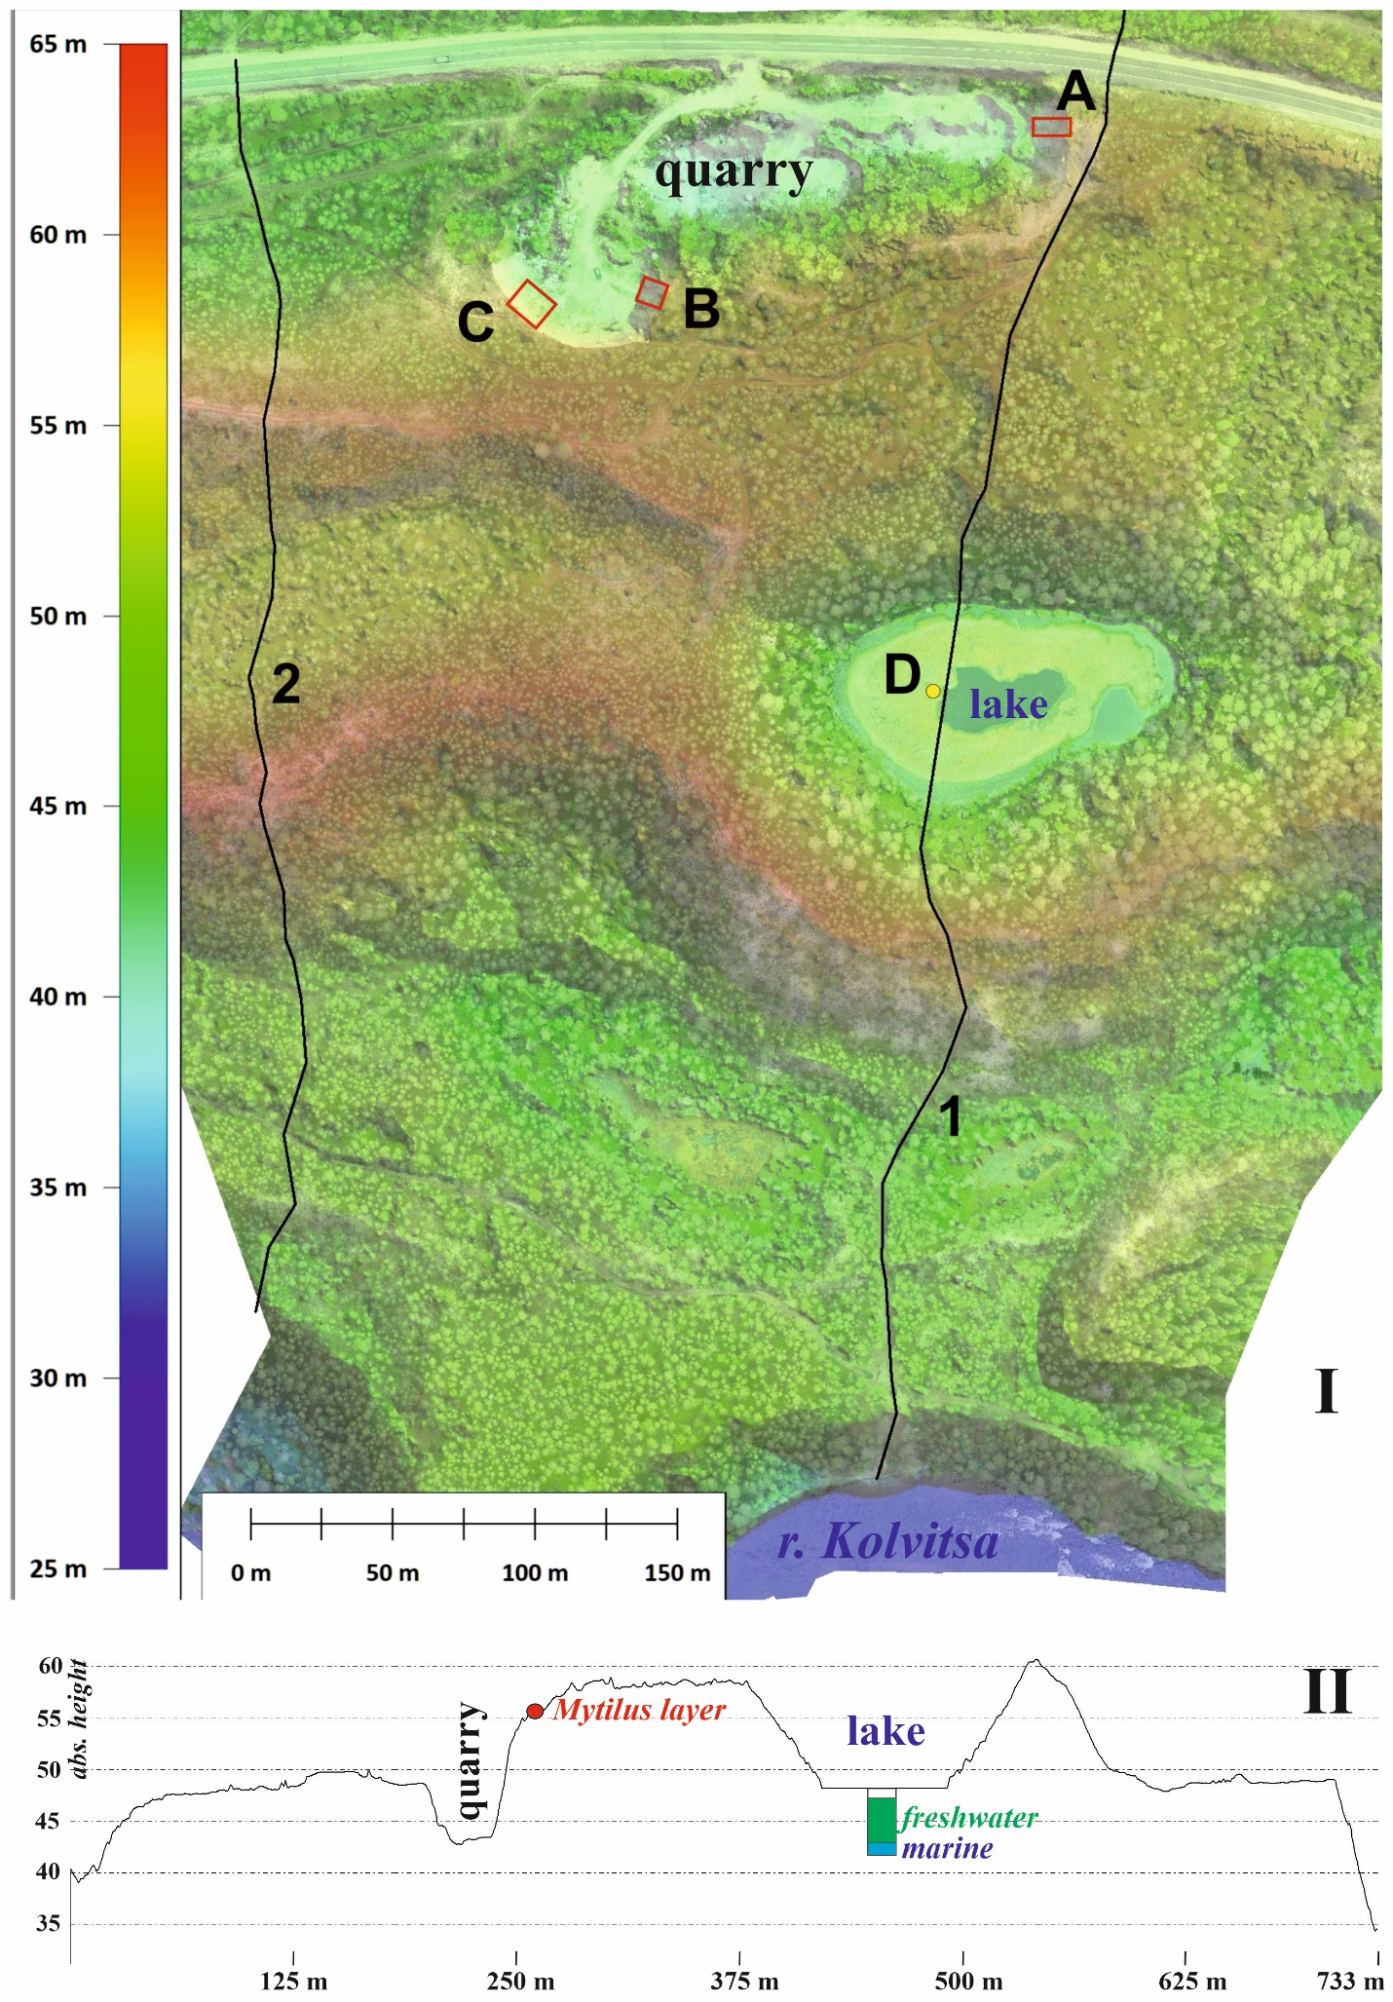
Рис. 2. Work site layout (I) and hypsometric profile 1 (II). Numbers 1 and 2 indicate hypsometric profiles. Letters indicate sedimentary successions: A–C – surveyed quarry walls, D – bottom sediments of the kettle hole lake.

РЕЗУЛЬТАТЫ
Ледниковый рельеф Колвицкой ложбины представлен параллельно-грядовыми формами ребристой морены, а также грядовым и хомисто-грядовым рельефом флювиогляциальных дельт, озов и камов (Рис. 1).
Параллельно-грядовый рельеф ребристой морены распространен на отметках от 30–90 м н.у.м. в западной части ложбины до 65–120 м н.у.м. в центральной и восточной. В плане гряды слабо извилистые, иногда выпрямленные, ориентированы параллельно друг другу, в основном с юг-юго-запада на север-северо-восток (Рис. 1). Высота гряд достигает 5–10 м, длина 0.5–0.8 км, ширина 0.05–0.23 км.
Строение одной из гряд высотой до 86 м н.у.м. установлено в небольшом карьере (N 67°06'20.4'', E 33°01'47.1'', Рис. 1, А), в юго-восточной стенке которого сверху вниз вскрываются 2 пачки диамиктона (Рис. Х3, а). Верхняя пачка (0.4-0.7 м) представлена слоистым (с тонкими прослоями песков) или массивным от оливково-серого до желто-коричневого диамиктоном с высоким (до 45 %) содержание гравия, гальки и валунов и неровной подошвой, которая подстилается (видимая мощность – более 1.7 м) оливково-серым слоистым песчаным диамиктоном с гравием, галькой, валунами (до 20–25 %) и микро-складками в верхней части. В основании отдельных гряд в западной части ложбины (вблизи д. Колвица, Рис. 1, В) установлено, что диамиктоны малой мощности (до 1–3 м) оливково-серового цвета и с массивной текстурой залегают на небольших выступах кристаллического фундамента куэстообразной формы: с пологим западным, и крутым, обрывистым восточным склоном (Рис. Х3, б1). Ориентировка этих выступов совпадает с простиранием моренных гряд в районе. Также в строении отдельных гряд установлены оливково-серые диамиктоны без отчетливой упорядоченной текстуры, где доля крупнообломочного материала достигает 45% (Рис. Х3, б2).
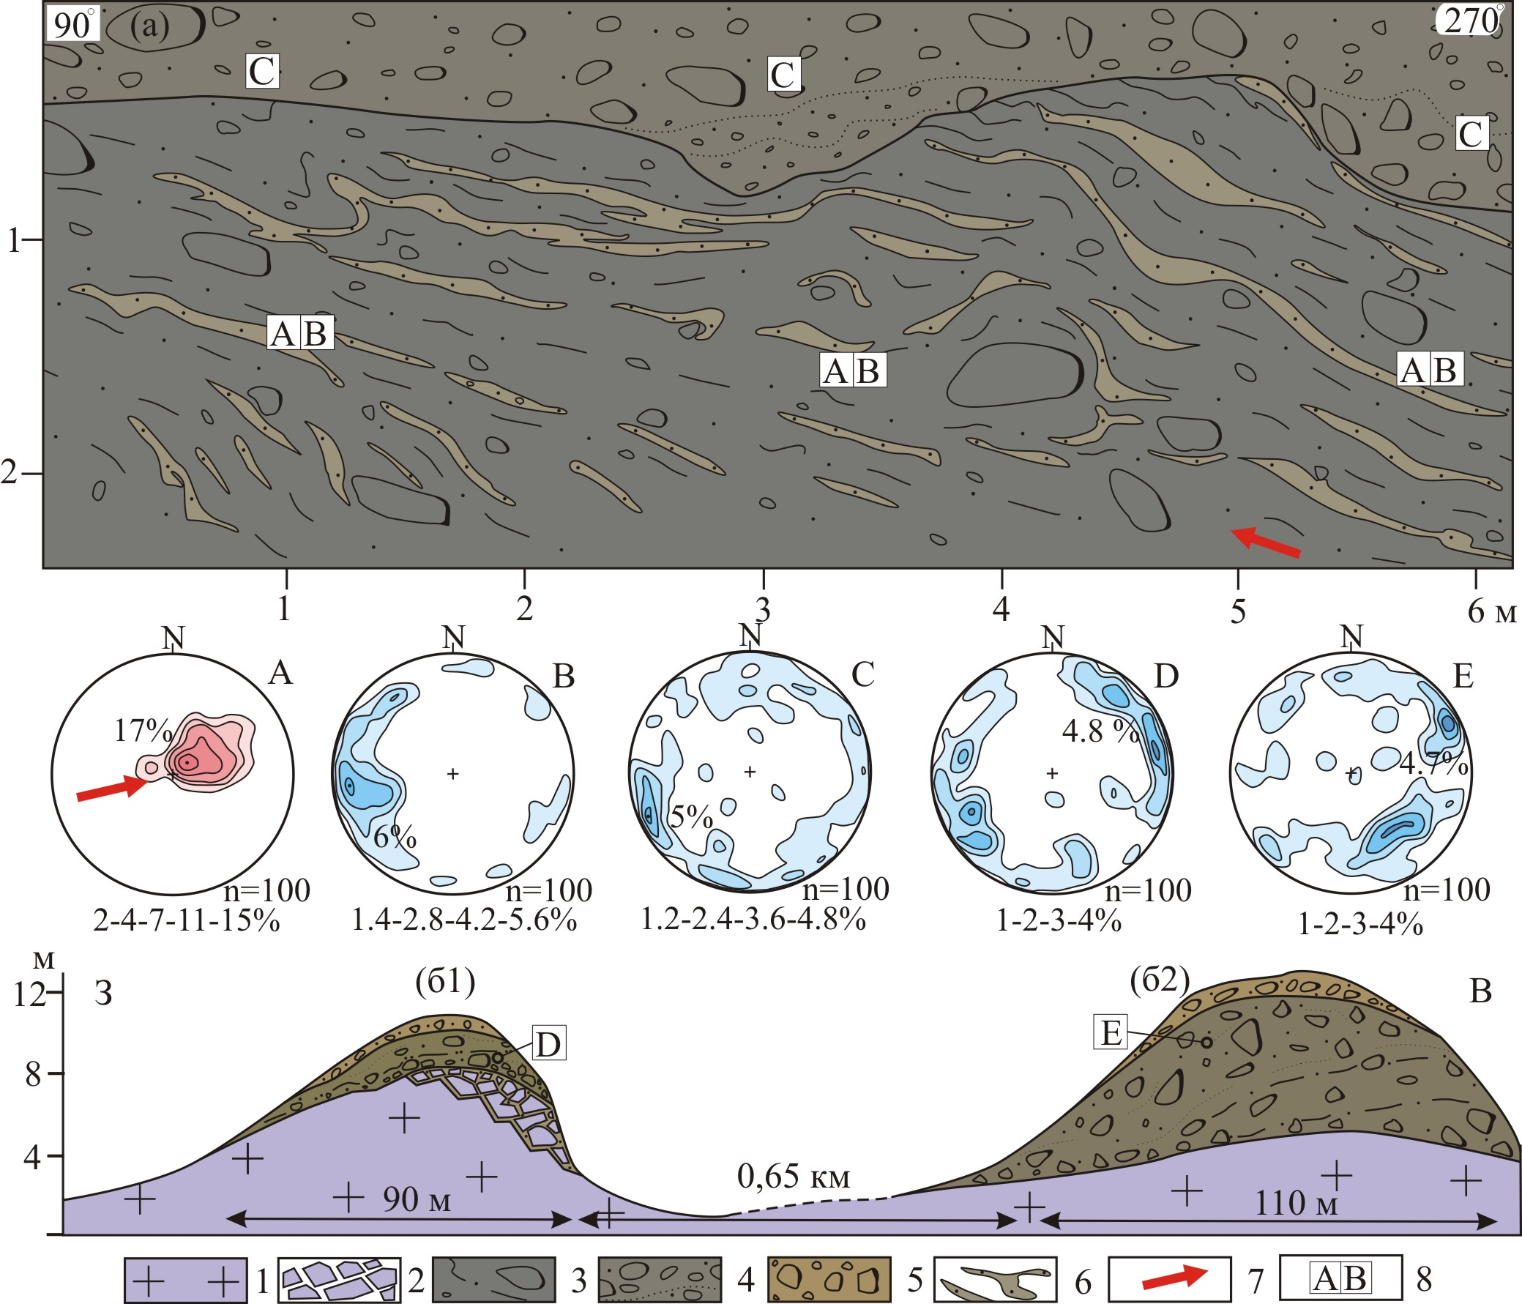Рис. Х3. Разрез гряд ребристой морены в Колвицкой ложбине, гряда у озера Выдра-Ламбина (а) и гряды в д. Колвица (б1 и б2): 1 – кристаллические породы (гнейсы комплекса основания, архей); 2 – обломки кристаллических пород с песчаным заполнителем; 3 – диамиктон с гляциодинамической текстурой; 4 – диамиктон с массивной и слоистой текстурой; 5 – пески разнозернистые, с гравием, галькой, валунами, не сортированные; 6 – линзы песков мелкозернистых в диамиктоне. Диаграмма А отображает падение полюсов сланцеватости, В–Е показывают падение длинных осей галек и валунов: 7 – реконструкция направления давления ледника на диаграмме и в разрезе; 8 – места замеров для структурных диаграмм. Врезка б1–б2 построена по серии разрезов на склонах гряд. Цвет четвертичных отложений на рисунках отвечает фактически определенному в поле.

Флювиогляциальные дельты установлены на дистальных окончаниях каналов стока талых ледниковых вод, выраженных в рельефе как в виде озовых гряд, так и ложбин. В Колвицкой ложбине флювиогляциальные дельты встречаются у ее северо-западного борта и обращены к понижениям между массивами Домашние, Лувеньгские и Ёлка-Тундры, а также в восточной её части. Дельты у северо-западного борта (Рис. 1) представляют собой изометричные или треугольные в плане холмистые площадки, с выраженным уклоном поверхности к ложбине, сложенные разнозернистыми косослоистыми песками с неравномерным (5–20 %) содержанием гравия, галек и небольших валунов, с поверхности покрытые галечно-валунным, плохо сортированным, но хорошо промытым материалом (Рис. Х4, а1). В песках часто отмечаются прослои песков глинистых и алевритов (Рис. Х4, а2), иногда смятых в мелкие складки, характерные для текстур нагрузки и оползания по склону (Рис. Х4, а3). Из толщи косослоистых песков в нижней части площадки дельты были получены ОСЛ-даты 19.7±2.0 и 72.0±9.0 тыс. лет, в площадке выше по склону – 22.0±3.0 тыс. лет (Рис. Х.4, а2, а3).
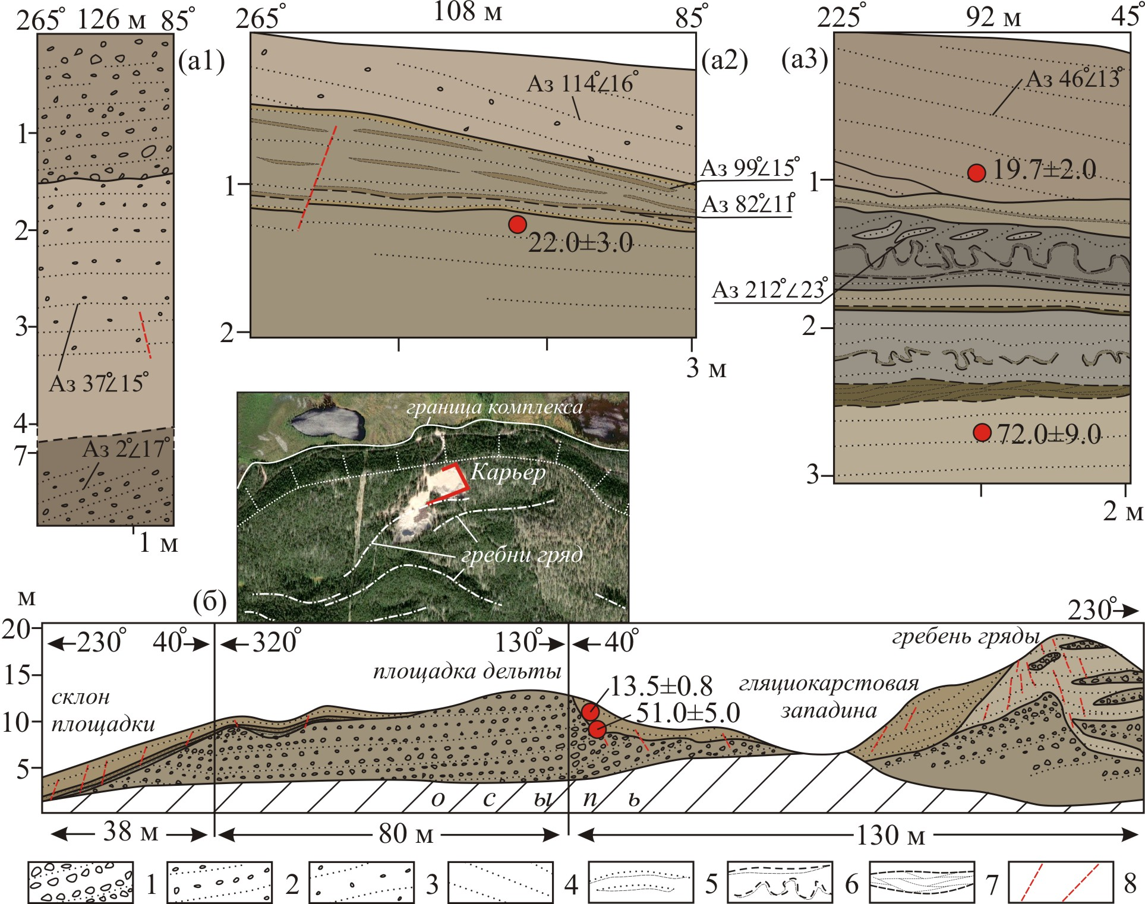Рис. Х4. Разрезы фрагментов флювиогляциальных дельт Колвицкой ложбины: на ее северном боргу (а1–а3) и на дистальном окончании Колвицкого оза (б): 1 – галечно-валунный материал с гравием и песком разнозернистым; 2 – пески разнозернистые, с гравием и галькой (до 20%); 3 – пески средне- и крупнозернистые, с отдельными зернами гравия и гальки (до 5 %); 4 – пески мелкозернистые, однородные; 5 – прослои и линзы песков тонкозернистых, глинистых; 6 – прослои и линзы алевритов опесчаненых и песков тонкозернистых; 7 – прослои алеврита с тонкими прослоями песков тонкозернистых; 8 – разрывные нарушения (сбросы и взбросы). Красными кружками показаны места отбора проб на ОСЛ-датирование и полученные результаты в тыс. л.н.

Флювиогляциальная дельта в восточной части ложбины (Рис. 1, D) хорошо выражена на дистальном окончании Колвицкого оза, севернее истока р. Колвица. Она выражена в виде холмисто-грядового массива размерами 2.5×0.8 км и относительной высотой до 55 м, с отчетливыми крутыми склонами. Обследование дельты производилось в карьере размерами 0.26×0.09 км, который вскрывает гребневую часть одной из гряд массива, уплощенную поверхность массива, гляциокарстовую западину и верхнюю часть северного склона массива. В строении гребневой части гряды установлено сложное переслаивание песков мелкозернистых и реже тонкозернистых, уплотненных, с внутренней волнистой и косой слоистостью с галечно-валунными отложениями, средне- и плохо сортированными, иногда с признаками внутренней наклонной слоистости за счет линз и прослоев песков разнозернистых. Падение переслаивания разнородных осадков направлено к северу и северо-востоку. Толща разбита большим количеством разрывных нарушений с амплитудой смещения до 0.5–0.8 м (в основном не более 0.2 м), в основном сбросовой кинематики. Иногда отмечаются участки со смятием песков мелко- и тонкозернистых в складки течения, с большим числом микросбросов на крыльях.
Уплощенные поверхности массива сложены почти повсеместно мощной (свыше 10 м) толщей галечно-валунных отложений (Рис. Х4, б). Они средне и хорошо промытые и сортированные, с признаками слоистости за счет прослоев материала с увеличением числа гравия и песка крупнозернистого. Падение слоистости этого материала направленно в северо-восточном и восточном направлении. Данная толща отложений ближе к склонам массива и в пределах понижений гляциокарстовых котловин перекрывается пачкой из песков мелко- и реднезернистых, иногда с прослоями гравия и гальки, которая переслаивается с алевритом светло-оливково-серым, однородным, плотным, с тонкой перекрестной слоистостью. Прослои алеврита маркируют подошву слоя, где он имеет мощность от 0.2–0.3 м, которая к склонам массива возрастает до 0.5–0.9 м. Общая мощность этой пачки возрастает вниз по склонам до 5.5–6.0 м, а на склонах отдельных гряд за счет увеличения мощности песков среднезернистых с гравием и галькой возрастает до 9–10 м. В пачке песков также встречаются разрывные нарушения в виде сбросов, плоскости смещения которых направлены в сторону склонов массива и гляциокарстовых западин. Из толщи перекрывающих крупнообломочный материал песков в восточной части карьера с глубины 2.6 м была получена ОСЛ дата в 13.5±0.8 тыс. л.н., а с глубины 4.2 м датировка в 51.0±5.0 тыс. л.н (Рис. Х4, б).
Озовые гряды развиты, прежде всего, в осевой части Колвицкой ложбины (т.н. Колвицкий оз), а также в северной части ложбины (оз Тикша) и в восточной части (оз Вересельга, в пределах котловины озера Колвицкое) (Рис. 1). В озовые системы входят отдельные гряды длиной до 1–1.5 км и шириной около 50–100 м, в основном с симметричными склонами крутизной до 28–34°. Высота гряд обычно 5–7 м, в восточной части Колвицкого оза до 18–30 м. Абсолютные отметки гребней гряд Колвицкого оза поднимаются с запада на восток от 22–25 м н.у.м. до 118 м н.у.м., а у оза Вересельга в котловине Колвицкого озера не превышают 65–68 м н.у.м. Абсолютные отметки оза Тикша, напротив, возрастают с востока на запад с 60–65 м до 110–120 м н.у.м. На отдельных участках озовых систем прослеживаются два параллельных гребня гряд. Иногда они разделены замкнутыми котловинами глубиной до 15–20 м, заболоченными или с небольшими озерами.
К склонам озовых гряд (Колвицкому и Вересельга в восточной части ложбины) зачастую примыкают террасовидные тела со слабо наклоненной от гребня поверхностью, сложенные мелко- и среднезернистыми субпараллельно слоистыми песками. В строении такого тела к северо-востоку от гребня гряды Вересельга (67.07973 с.ш., 33.36326 в.д.) (6 на Рис. 1) под слоем несортированного галечно-валунного материала мощностью до 0.55 м вскрываются разнозернистые разнообразно слоистые пески с прослоями, обогащёнными гравием и галькой. Из толщи таких песков получена ОСЛ-дата 17.9±1.1 тыс. лет (Табл.).
Также для отложений, слагающих подобные тела, характерны разрывные нарушения сбросовой кинематики, а в отдельных случаях прослои и линзы серых и оливково-серых диамиктонов, преимущественно песчаного состава, с алевритом, гравием, галькой и редкими валунами. Диамиктоны могут образовывать сложные по форме тела в виде наклонных складок волочения и оползания, или разорванных складок с пережатым ядром (Зарецкая и др., 2025).
Типичное строение озовой гряды вскрыто карьером у дороги Кандалакша – Умба в 2.8 км к востоку от д. Колвица (67.083074 с.ш., 33.057329 в.д., 5 на Рис. 1).
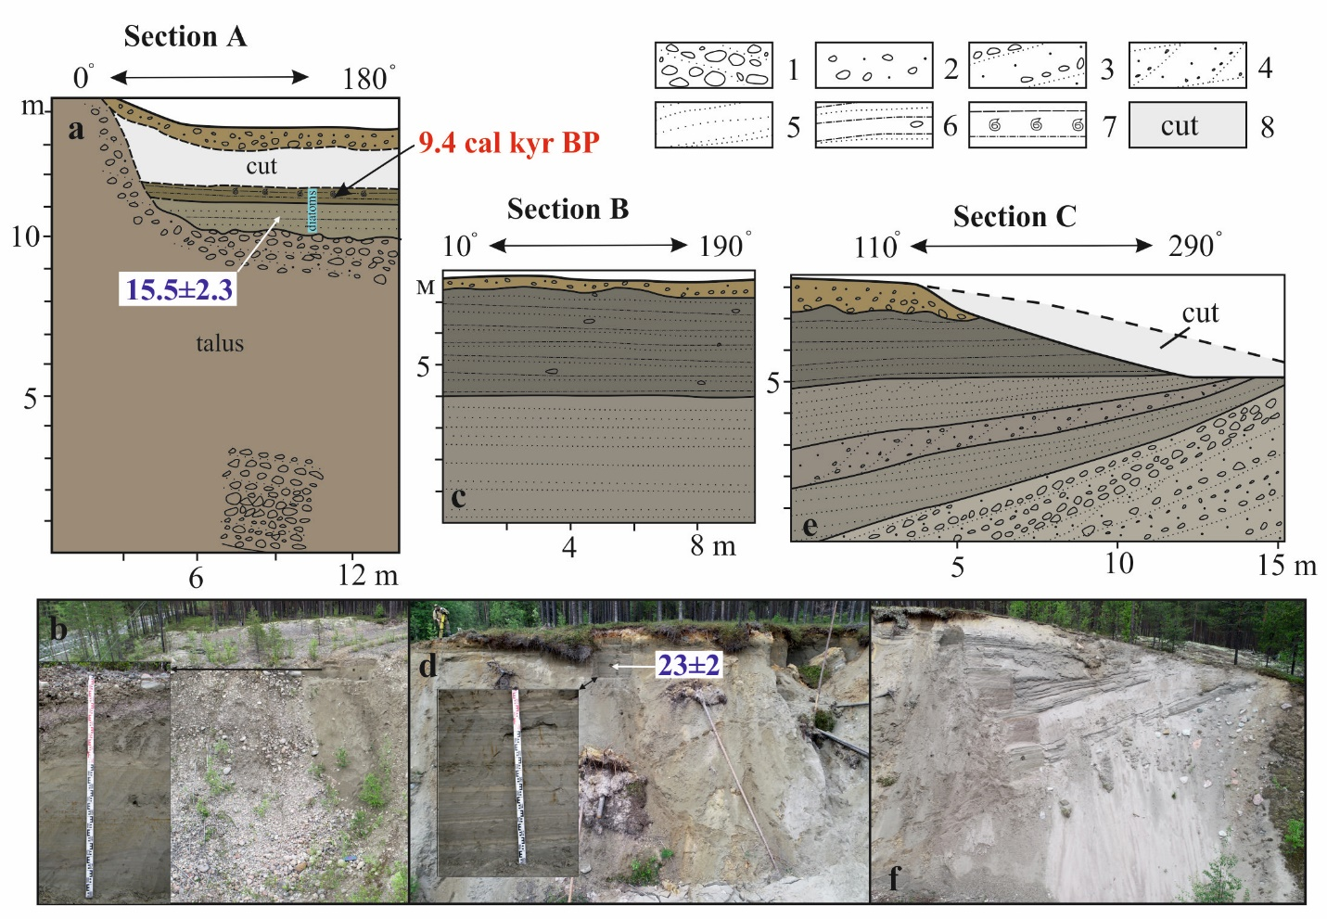
Fig. Х5. Sedimentary successions in the quarry. 1 – pebbles with gravel, boulders and mixed-grain sand; 2 – mixed-grain sand, unsorted, with pebbles and boulders; 3 – mixed-grain sand, with layers of gravel and pebbles; 4 – coarse- and medium-grain sand, with gravel and pebbles; 5 – fine- and medium-grained sand; 6 – fine-grained sand with silt layers; 7 – clayey silt with Mytilus shells and shell fragments; 8 – sections of quarry walls destroyed during mining.

В расчистке А (Рис. Х5, а, б) верхняя часть разреза снизу вверх представлена ритмичнослоистыми осадками, перекрывающими мощную валунно-галечную толщу. В кровле этой толщи пространство между крупными обломками заполнено мелкозернистым алевритистым песком; вокруг обломков наблюдаются ожелезнения в виде корок. Также ожелезнения выполняют крупные трубки полихет (Fig. Х6, A, B), идентифицированных как ихнофоссилии червей семейства Maldanidae - Nicomache minor.
Лежащая выше толща (2.2–1.0 м) представляет собой ритмичное переслаивание светло-серого тонко- и мелкозернистого песка и серого алеврита. Из нижней части этого слоя с глубины 2.0 м была получена ОСЛ-дата 15.5±2.3 (RGI-1213) (Table 1). Выше залегают зеленовато-серые горизонтально слоистые алевриты с линзами тонкозернистого песка и многочисленными эуфоссилиями и ихнофоссилиями. Здесь в большом количестве представлены трубки полихет с очень характерной чередующейся укладкой светлых и темных частиц (Fig. Х6, D, E), устойчивые к механическому разрушению и типичные для Galathowenia oculata, семейство Oweniidae. В этом же слое встречены многочисленные фрагменты и практические целые периостракумы двустворчатых моллюсков (Fig. Х6, D, E), надежно идентифицированных как Portlandia arctica.

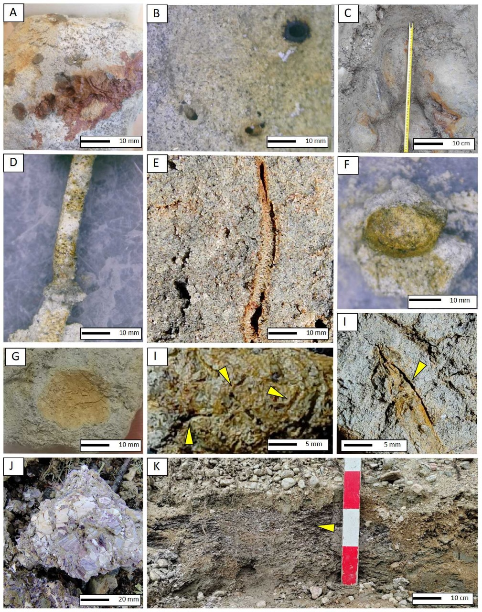
Fig. Х6. Euphossils and ichnofossils found on the section. A. Nicomache minor polychaeta tubes associated with bottom layer boulders. B. Cross-section of these tubes. C. Large bottom layer boulders. D. Galathowenia oculata polychaeta tubes. E. The same tubes, inner surface. F. Conchilage of Portlandia arctica. G. Core of a bivalve mollusks, probably Macoma sp. H. Dipolydora quadrilobate tubes. Arrows indicate the position of the tubes. I. The same tubes, presumably Dipolydora quadrilobata, inner surface. J. Fragments of Mytilus edulis shells. K. Mussel shell. The arrow indicates the shell layer.

В верхней части слоя частыми фоссилиями являются ядра двустворчатых моллюсков (оформленные конгломераты частиц грунта, лишенные кальцинированных створок) (Fig. Х6, G), в ассоциации с многочисленными трубками мелких полихет (Fig. Х6, H). Форма ядер соответствуют форме раковины Macoma sp. В современной фауне Белого моря мягкие грунты верхних отделов сублиторали заселяют два вида M. balthica и M. calcarea, формирующие ассоциацию с полихетами семейства Spionidae. По характеру расположения в грунте (плотные скопления трубок, «сплетения» трубок, идущих в толще грунта в разных направлениях), размерам и наличию характерной выстилки из мелких частиц внутри трубки («обои») эти ихнофоссилии соответствуют рецентным плотным поселениям Dipolydora quadrilobata. В верхних 0.2 м слоя остатки/следы фауны не обнаружены.
Для этого же слоя (2.0–1.0 м) был выполнен диатомовый анализ. По составу диатомовых ассоциаций здесь выделяется диатомовая зона (ДЗ) 1 с двумя подзонами (Fig. Х7). Концентрации диатомей крайне низкие, <1÷5 тыс. ств./г, таксономическое разнообразие также низкое, от 16 до 39 видов/300 ств. Диатомеи представлены пресноводно-солоноватоводными (до 8 %), солоноватоводными (3-29 %) и эвригалинными (60-97 %) видами, преимущественно планктонными (до 90 %): Thalassiosira hyperborea, Pantocsekiella kuetzingiana, Chaetoceros holsaticus и C. socialis f. radians (покоящиеся споры), Planothidium delicatulum, Tabularia tabulata, Staurosirella martyi, Cocconeis spp. Присутствуют ледовые виды диатомей (до 5 %), количество и разнообразие которых сокращается вверх по разрезу: Craspedopleura kryophila, Pinnularia quadratarea et vars., P. polaris, P. semiinflata, Diploneis litoralis var. clathrata, Navicula algida, N. valida. Отмечается присутствие Ebria tripartita, морского одноклеточного фаготрофа, распространенного в прибрежном планктоне в широком диапазоне температуры и солености, и цист золотистых водорослей. В верхней части пачки (подзона ДЗ 1b) вверх по разрезу отмечается уменьшение доли планктонных видов, выпадение видов, характерных для морских льдов, ухудшение сохранности створок и появление переотложенных диатомей. В составе доминантов появляется бентосный солоноватоводный вид Thalassiosira decipiens.
Fig. Х7. Диатомовая диаграмма расчистки А карьера. Показаны виды, отмеченные в количестве 5 % и более хотя бы в 1 образце.

Слой алеврита перекрыт зеленовато-серой глиной (1.0–0.8 м), насыщенной обломками раковин мидий Mytilus edulis (Fig. Х6, I). Помимо створок мидий в этих слоях отмечены также осколки раковин Macoma sp. и Littorina sp. По раковинам была получена радиоуглеродная дата 8860±40 (9445-9300 кал. л.н., ГИН-14683). Такого рода отложения (Fig. Х6, J) хорошо соотносятся с ракушечником, подстилающим рецентные мидиевые банки, представленные на нижней литорали Белого моря. В этом слое (ДЗ 2 на Fig. Х7) концентрации створок диатомей в отложениях несколько больше, порядка 10–100 тыс./г, при сохранении низкого таксономического разнообразия (23-29 видов/300 ств.). Основу диатомовых ассоциаций составляют солоноватоводные, морские (суммарно 42-58 %) и эвригалинные (50-33 %) виды, при этом их соотношение вверх по разрезу изменяется в пользу солоноватоводно-морских. Характерны бентосные и перифитонные виды: Diploneis smithii, D. didyma, Achnanthes arctica, Tryblionella punctata, Caloneis lancettula, Rhoicosphenia abbreviata. Доля планктонных видов, представленных Thalassiosira hyperborea и покоящимися спорами Chaetoceros spp., уменьшается от 20 % в нижней части слоя 1 до 5–10 % в его верхней части. Увеличивается содержание цист золотистых водорослей, а также характерно большое количество эндоскелетов Ebria tripartita.
Верхняя часть разреза (~0.8 м), частично снятая выработкой карьера, представлена разнозернистыми хорошо промытыми песками с гравием, галькой и мелкими валунами.
В расчистке В (Fig. Х5, c, d) вскрывается пачка ритмичнослоистых отложений, представляющих собой переслаивание тонкозернистого (иногда мелкозернистого) светло-серого песка с глинистым серым алевритом. Общая видимая мощность этой пачки в разрезе – до 7 м. Толщина прослоев песка в пачке варьирует от 1 до 10 см, а мощность прослоев алеврита не превышает 1 см. Встречаются прослои (до 10 см) с волнистой слоистостью, и единичные валуны (по-видимому, дропстоуны). Слоистость по всей пачке горизонтальная, в нижней части разреза иногда извилистая, с текстурами деформации рыхлого осадка. Из этой толщи с глубины 6.8 м была получена ОСЛ-дата 34.0±4.0 (RGI–1215), а с глубины 2.1 м – 23.0±2.0 (RGI–1214) (Table 1).
Гребневые части озовых гряд сложены преимущественно валунными и гравийно-галечными отложениями с разнозернистым, средне и хорошо сортированным и промытым песком (Рис. Х5, а, b). На склонах гребней крупнообломочный материал постепенно замещается разнозернистыми песками, преимущественно с косой слоистостью, иногда с прослоями гравийно-галечного материала, что хорошо демонстрируют отложения, вскрытые в расчистке С (Рис. Х5, e, f) – разнозернистые пески с прослоями и линзами гравийно-галечного материала с валунами. Слоистость в видимой части разреза наклонная или крупнолинзовидная, с падением в юго-восточном направлении; угол наклона линз в слое постепенно убывает на восток. Над этой пачкой залегают субгоризонтально слоистые тонко- и мелкозернистые пески, с прослоями алевритов, вскрытые в расчистке В.
К югу от карьера во впадине между гребнями двух озовых гряд в гляциокарстовой котловине на отметке 48.2 м н.у.м. расположено небольшое озеро глубиной до 1.5 м (7 на Рис. 1, Fig. 2I, unit D). Строение разреза донных отложений снизу вверх следующее: 6.46–6.25 м – глина алевритистая с примесью тонкозернистого песка, серая с зеленовато-бурым оттенком, с рассеянной органикой, пластичная, хорошо прослеживается градационная слоистость; 6.25–6.07 м – гиттия тёмно-коричневая, очень плотная, органогенная, в нижней части – слоистая, которая, согласно результатам радиоуглеродного датирования, накапливалась в период 7600–6000 кал. л.н. (Table 2); 6.07–1.5 м – торф, к низу очень плотный, нижняя граница резкая и чёткая. По данным диатомового анализа, в нижней части донных отложений (6.46–6.07 м) выделено 4 диатомовые зоны (Fig. Х8). В нижней части минерогенных отложений (6.46-6.40 м, ДЗ 1) концентрация створок диатомей 10-40 млн./г. Отмечается высокое таксономическое разнообразие, доминируют планктонные и бентосные морские и солоноватоводные виды: Pauliella taeniata, Bacterosira bathyomphala, Thalassiosira spp. и др. В интервале 6.40–6.29 м (ДЗ 2) наблюдается уменьшение таксономического разнообразия, выпадение из состава планктонных видов, сокращение доли типичных морских видов, возрастание концентрации створок вверх по разрезу до 300 млн./г за счет массового развития мелкоклеточных видов семейства Fragilariaceae, солоноватоводных и эвригалинных: Pseudostaurosira subsalina, Staurosirella guenter-grassii, Nanofrustulum sopotensis и др. Гиттия в интервале 6.29–6.20 м характеризуется уменьшением концентраций створок диатомей вверх по разрезу до 10-15 млн./г, в составе ассоциаций появляются пресноводные виды Stauroneis spp., Pinnularia spp., Eunotia spp. и другие, доля которых возрастает вверх по разрезу до 35 %. Здесь же отмечаются существенное увеличение содержания в отложениях цист золотистых водорослей и максимальные значения C/D индекса (соотношения концентраций стоматоцисты/ диатомеи). Выше, в неслоистой гиттии в интервале 6.20–6.07 м (ДЗ 4), наблюдается увеличение концентраций диатомей и стомаитоцист, уменьшение таксономического разнообразия и доминирование типичных пресноводных видов (95-100 %): Eunotia spp., Pinnularia spp., Brachysira spp., Frustulia spp., Stauroforma exoguiformis.
Fig. Х8. Диатомовая диаграмма донных отложений озера D. Показаны виды, отмеченные в количестве 3 % и более хотя бы в 1 образце.
Для изучения южного соединения Колвицкого озера с бассейном Белого моря через ложбину субмеридионального простирания к северу от оз. Плотичье (66.92185° с.ш., 33.61451° в.д.) была пробурена серия скважин по поперечному профилю. Ближе к бортам ложбины на поверхность выходит тёмно-серый песчанистый диамиктон с гравием, галькой и валунами, к низу более оглиненный, по направлению к тальвегу ложбины на нём появляется слой пластичной светло-коричневой алевритистой глины с тонкими прослоями разнозернистого песка и редкими включениями обломков. В скважине в центральной части ложбины на диамиктоне (пройденная мощность 11.25–6.25 м) и алевритистой глине (6.25–5.0 м) залегает серый мелкозернистый песок, переслаивающийся с зеленовато-серым алевритом (5.0–4.3 м). На нём с резким контактом лежит мелко-тонкозернистый бежевый песок с крупными прослоями разнозернистого песка и гравия (4.3–1.3 м): из нижней части слоя была получена ОСЛ-дата 11.9±1.3 т.л. (RGI-1428). В кровле разреза (1.3–0 м) – мелкозернистый, в верхней части пылеватый песок с прослоями разнозернистого песка и редкими прослоями алеврита.

ОБСУЖДЕНИЕ РЕЗУЛЬТАТОВ
Анализ полученных данных показал, что облик рельефа Колвицкой ложбины сформировался в ходе дегляциации Кандалакшского берега Белого моря и последовавшей морской трансгрессии в позднеледниковье, когда территория ещё не прошла стадию гляциоизостатической компенсации после снятия ледниковой нагрузки. Это привело к частичной переработке ледниковых и флювиогляциальных форм рельефа морскими и береговыми процессами. Последующее гляциоизостатическое поднятие привело к смещению береговой линии и окончательное отделение этой территории от моря в раннем голоцене.
Строение параллельно-грядового рельефа моренных гряд в Колвицкой ложбине позволяет достаточно надежно сопоставить их с ребристыми, или роген-моренами. В изученных грядах формообразующими отложениями является оливково-серый диамиктон мощностью до 6–8 м, иногда с характерной тонкой линзовидной слоистостью. Характер расположения линз отчетливо указывает на гляциодинамическую текстуру отложений, а падение большинства линз установлено в западном направлении (Рис. Х3, диаграмма А) – в основном, перпендикулярно простиранию самой гряды. Похожим образом ориентированы и длинные оси галек и валунов (Рис. Х3, В). Результаты структурного анализа показывают, что давление льда шло, в основном, в восточном направлении. Согласно представлениям о строении ребристых морен, такие условия возникали при торможении ледниковой лопасти или языка и возникновении там системы поперечных трещин и зон напряжения. В эти ослабленные зоны впоследствии и выжимался моренный материал (Лаврушин, 1976; Каплянская, Тарноградский, 1993; Möller, 2006). В Колвицкой ложбине, однако, в строении гряд также установлены и диамиктоны без отчетливой упорядоченной текстуры и неоднородным распределением падения длинных осей гальки (Рис. Х3, б2, диаграмма Е). Отдельные гряды в системе параллельно-грядового рельефа в осевой части ложбины могут быть связаны и с небольшими выступами поверхности кристаллических пород (Рис. Х3, б1).
Формирование ребристых морен в Колвицкой ложбине происходило в субгляциальных условиях в период существования активного ледника так называемой невской фазы активизации, около 14.1–13.9 тыс л.н. (Korsakova et al, 2023). Условия для выдавливания блоков и чешуй под ледником в перпендикулярные направлению его давления ослабленные зоны могли возникать в результате постепенного торможения активной ледниковой лопасти в пределах понижений ледникового субстрата (Aario, Forsström, 1979; Möller, 2006). Такие условия полностью отвечают имеющимся в Колвицкой ложбине, а замедление в ней ледниковой лопасти могло происходить из-за ее сочленения в районе Колвицкого озера с более активной лопастью (Рис. Х9, а). Данные о движении такой лопасти севернее массивов Ёлка-Тундра в юго-восточном направлении, в сторону губы Порья и района пос. Умба, получены как по ориентировке ледниково-экзарационных линейно ориентированных форм, так и по ребристым моренам вблизи оза Вересельга (Wishborrow et al, 2010; Boyes et al, 2022). В то время в Колвицкой ложбине находилась зона преимущественно мерзлого подледникового субстрата на удалении от краевой зоны оледенения на 40–60 км (Каплянская, Тарноградский, 1993; Benn, Evans, 1998).
Поэтапное сокращение ледникового покрова после его максимальной активизации около 14.1 тыс л.н. фиксируется по системе флювиогляциальных дельт радиального оза Вересельга (Вашков, Носова, 2021; Вашков, 2025). Формирование отложений этой системы происходило, в основном, в субгляциальных условиях, на что указывает оптико-люминесцентный возраст отложений (от 17.9 тыс. л.н. и древнее): активная повторная засветка материала при формировании оза не произошла. Смещение ледникового края и вытаивание массивов льда на участке современного Колвицкого озера происходили достаточно быстро. В том числе это достигалось за счет формирования и проникновения в глубину суши приледникового, а позже и приледниково-морского бассейна, который способствовал выносу блоков мертвого льда и их более активному таянию (Колька и др., 2013; Korsakova et al., 2016; Korsakova et al, 2023). В целом эти события совпадали по времени с открытием пролива Горло и восстановлением водообмена с Баренцевым морем и Мировым океаном. Совместно с запаздыванием гляциоизостатической релаксации, это соединение обусловило позднеледниковую трансгрессию Белого моря, которая, по данным разных авторов, датируется 13.9–12.9 тыс. лет назад (ссылки 22, 23). В результате на дистальном окончании канала стока талых вод в Колвицкой ложбине (будущий Колвицкий оз) до 13–13.5 тыс л.н. происходило формирование флювиогляциальной дельты, что подтверждается ОСЛ-датой 13.5±0.8 тыс. л.н (Рис. Х9, б). Данные по конфигурации каналов стока (озов) и дельт в районе в основном опровергают более ранние интерпретации, по которым во время потепления аллерёд Колвицкая ложбина освобождалась ото льда, а восточнее, в котловине Колвицкого озера и далее к востоку существовал ледниковый покров, на краю которого формировались насыпные морены (Kolka et al, 2008; Евзеров, 2014).
С этим же этапом связано формирование Колвицкого оза по тальвегу ложбины. Участкам с наиболее сильным потоком отвечают современные гребневые части гряд, сложенные несортированным крупнообломочным материалом и вскрытые, например, в нижней части расчистки А в карьере (Рис Х5, а) (ссылка 20). Ширина потоков могла достигать 20–30 м, что видно по простиранию тел крупнообломочного материала в разрезе на р. Колвица (Зарецкая и др., 2025). Четкий контакт тел грубообломочного материала со врезом в подстилающие рыхлые отложения указывает на резкие смены направлений движения этого потока, а также быстрые изменения водности в канале стока. В отдельных случаях отмечалось разделение потока на несколько рукавов, при этом сохранявиеся останцы мертвого льда в потоке при последующем таянии обращались в замкнутые гляциокарстовые западины. В целом мощность ледника при формировании Колвицкого оза была небольшой, поток был в основном открытым, на что указывает отсутствие покрышки из моренного материала над флювиогляциальными отложениями. В отдельных случаях отмечаются признаки сплывания грязекаменного материала с ледяных бортов канала стока по линзам флоу-тиллов сложной формы. Строение площадок по периферии гребней гряд в целом отражает осадконакопление на периферии основных русел каналов стока. Скорость течения на этих участках была незначительной, а в отдельных эпизодах отмечались спокойные гидродинамические обстановки, сопровождавшиеся накоплением алевритов. Переходные зоны от основных русел каналов стока к их периферии характеризуются замещением в разрезе гравийно-галечного материала тонко- и мелкозернистыми песками, как это хорошо видно в карьере в расчистке С (Рис. Х5, e, f). Подобное строение озовых гряд в целом – типичное для Кольского региона (Евзеров, 2014) и систем радиальных озов в целом (Каплянская, Тарноградский, 1993; Benn, Evans, 1998). Однако признаков того, что озы в Колвицкой ложбине могли быть маргинальными и ледораздельными (Стрелков и др., 1976; Евзеров, Николаева, 2000; Kolka et al, 2008), не установлено.
Со временем похолодания позднего дриаса традиционно связывают крупную подвижку ледникового края в восточном и юго-восточном направлении, до района пос. Умба включительно (Ekman, Ilyin, 1991; Евзеров, Николаева, 2000; Boyes et al, 2022). Однако, в таком случае мы должны были бы наблюдать многочисленные деформации отложений приледникового и приледниково-морского бассейна, связанные с активным продвижением ледника. Но к настоящему времени на юго-западе Кольского полуострова таких деформаций не обнаружено. К тому же, при такой интерпретации и с учетом имеющихся на сегодня данных по осадконакоплению в озерных котловинах (Колька и др., 2013; Толстоброва и др., 2016; Korsakova et al., 2016; Lenz et al, 2020), как скорость продвижения ледника на восток, так и последующая дегляциация территории должна была происходить крайне высокими темпами, превышающими известные значения для скандинавского ледникового покрова (Lasberg, Kalm, 2013; Stroeven et al, 2016). Можно предположить, что во время похолодания позднего дриаса около 12.7–12.5 тыс. л.н. вытаивание блоков мертвого льда в Колвицкой ложбине приостановилось, а активный ледниковый покров смог заполнить лишь современную депрессию Кандалакшского залива и Колвицкой губы, не проникая в саму ложбину (Korsakova et al, 2023).
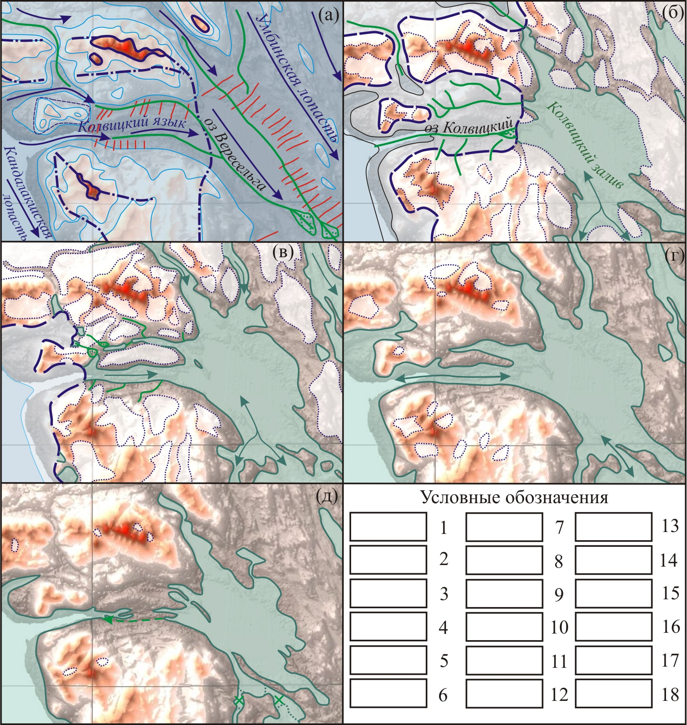

Рис. Х9. Этапы формирования ледникового и послеледникового рельефа Колвицкой ложбины и прилегающих территорий: а) этап активизации ледника среднего дриаса (ок. 14.1–13.9 тыс. л.н.); б) этап дегляциации (ок. 13.5–13.0 тыс. л.н.); в) этап Колвицкого залива (ок. 12.5–12.0 тыс. л.н.); г) этап Колвицкого пролива; д) этап формирования Колвицкой губы, Колвицкого озера и реки Колвица. 1 – будет дополнено тем, что нам нужно (согласно замечаниям).

Продолжение дегляциации территории после 12.5 тыс. л.н. привело к проникновению приледникового водоёма со стороны современной котловины Колвицкого озера на территорию ложбины (Рис. Х9, в). Этот залив более обширного водоёма находился преимущественно в ледяных. ОСЛ-даты 34±4 и 23±2 (Table 1), полученные по образцам из отложений этого водоёма в расчистке В карьера (Рис. Х5, c, d), по-видимому, древнее времени его формирования, что может объясняться недозасвеченностью материала в результате большой мутности воды. Это подтверждается и результатами диатомового анализа (см. ниже). Мутность воды также обеспечивалась впадением в приледниковый водоём талых вод по каналам стока со стороны прилегающих массивов низких гор и формированием по бортам долины флювиогляциальных дельт (Рис. Х4, а1–а3).
Существование приледникового водоёма, а затем и морского бассейна как в самом Колвицком озере, так и в ложбинах, соединявших его с Белым морем, подтверждается и данными бурения субмеридиональной ложбины к югу от озера. Алевритистая глина с редкими пролоями алеврита, непосредственно залегающая на диамиктоне, и перекрывающая её слоистая толща тонкозернистых песков и алевритов может соответствовать начальной, более глубоководной, и более поздней и мене глубокой фазам существования приледникового водоёма, в финальной стадии, возможно, бывшего ледниково-морским (Рис. Х9 б, в). Песчаная толща, с резким контактом перекрывающая осадки приледникового водоёма, начало накопления которой датируется ~ 12 тыс. лет назад, могла формироваться уже в морских условиях позднеледниковой трансгрессии (Рис. Х9 г).
В Колвицкой ложбине присутствие непосредственно морского бассейна датируется уже 15.5 тыс. л.н. (согласно полученной ОСЛ-дате из алеврито-песчаной пачки расчистки А карьера (5 на рис. 1)). Эта возрастная оценка может быть также удревнена в силу большой мутности воды. Видовой состав диатомей в этом слое характеризуется как совокупность пресноводно-солоноватоводных и солоноватоводных видов с широким диапазоном галотолерантности (Глезер и др., 1988, 1992; Уланова, 2003; Стрельникова, 2006; Polyakova, 2003). Можно предполагать соленость около 5 ‰ в нижней части слоя и ее постепенное увеличение вверх по разрезу. Все отмеченные морские планктонные виды характеризуются как холодноводные: Chaetoceros holsaticus встречается при температурах 0-13.8 °С (Стрельникова, 2006) и характерен для весеннего планктона Белого моря (Ильяш и др., 2003). Chaetoceros socialis f. radians, вегетирующий при температуре -0.6 ÷ +16.7 °С, указывается как характерный и обильный вид в приледниковом планктоне северных морей (Стрельникова, 2006; Poulin et al., 2011), Thalassiosira hyperborea – арктобореальный вид (Hasle, Syvetrsen, 1997). Присутствие в составе диатомовых ассоциаций ледово-морских диатомей, в том числе Craspedopleura kryophila, считающего эндемиком льдов Арктики (Poulin, 1993), говорит о наличии постоянного или сезонного ледового покрова. Кроме того, для планктонных доминантных и субдоминантных видов морские льды являются одним из возможных местообитаний. Отмечено обильное развитие и даже доминирование в составе криофлоры и в подледном планктоне Chaetoceros socialis, C. holsaticus, Thalassiosira hyperborea (Гогорев, 1998; Okolodkov, 1992; Meiners et al., 2002; Ratkova, Wassmann, 2005 и др.), а также Ebria tripartita (Okolodkov, 1993). Также для Белого моря также отмечено развитие в составе криофлоры бентосных видов, характерных для ДЗ 1 расчистки А карьера: Planothidium delicatulum, Cocconeis scutellum, Tabularia tabulata, Staurosirella martyi, Pantocsekiella kuetzingiana, Melosira moniliformis (Ильяш и др., 2003; Ratkova, Wassmann, 2005). Очень низкие концентрации диатомей в отложениях при их достаточно хорошей сохранности и малой степени фрагментированности, в том числе ледово-морских диатомей с тонким панцирем, свидетельствуют об осадконакоплении в водоеме с крайне низкой продуктивностью и спокойным гидродинамическим режимом, что, по-видимому, было обусловлено закрытостью Колвицкой ложбины от открытого моря. Факторами, ограничивавшими развитие альгофлоры, могли выступать короткий вегетационный период, бедность растворенными биогенными элементами и высокая мутность воды. Отсутствие спикул губок, являющихся неотъемлемой частью современных прибрежно-морских отложений, также говорит о неблагоприятных условиях развития донной биоты. В верхней части слоя уменьшение доли планктонных видов, большая фрагментированность створок и появление переотложенных диатомей могут быть связаны с понижением уровня бассейна и усилением гидродинамической активности. Исчезновение типичных ледово-морских видов диатомей могло быть связано как с уменьшением ледовитости водоема, так и с худшей сохранностью створок по сравнению с нижележащими отложениями. В то же время, как и ниже по разрезу, характерно низкое содержание диатомей в осадке и доминирование холодноводных видов. Для тихопланктонного вида Thalassiosira decipiens, обильного в верхней части ДЗ 1b отмечается зимний максимум развития в Северном море (Hoppenrath et al., 2011).
Видовой состав диатомовых ассоциаций ДЗ 1 расчистки А карьера близок к таковому в нижней части глинистых отложений Антюх-Ламбина, малого озера в бассейне Колвицкого озера (Лудикова, Греков, 2017). Также диатомовые ассоциации сходного состава (доминирование спор Chaetoceros spp., в том числе C. holsaticus и C. socialis, донные солоноватоводные виды, отсутствие спикул губок) описаны в нижней части отложений оз. Канозеро, датированных по данным спорово-пыльцевого анализа Средним Дриасом (Ludikova et al., 2023). Однако, существенно более высокие концентрации створок в отложениях (до 8 млн. ств./г), большее таксономическое разнообразие, отсутствие ледово-морских диатомей свидетельствуют об осадконакоплении в более продуктивном опресненном морском бассейне. Другие находки позднеледниковой диатомовой флоры в отложениях западной части Беломорского бассейна немногочисленны: шельф Соловецких островов (Джиноридзе, 1971; Невесский и др., 1977; Полякова и др., 2014), район с. Умба (Каган, 2012; Колька и др., 2013), район с. Чупа (Корсакова и др., 2016). Во всех случаях результаты диатомового анализа показывают наличие опресненного морского бассейна. Характерными видами являются Thalassiosira hyperborea, Chaetoceros holsaticus Tabularia fasciculata. Более низкие концентрации диатомей и присутствие ледово-морских видов в разрезе карьера в долине р. Колвица, по всей видимости, обусловлены более близким положением края ледникового щита.
Или сюда вставить про южный пролив…
Анализ распределения фоссилий малакофауны и беспозвоночных по глубине показал, что в этом слое обнаруживаются остатки тех видов, которые в рецентной фауне встречаются, в среднем, на достаточно большой глубине. Это позволяет предположить, что осадконакопление в начале позднеледниковой трансгрессии проходило на глубине более 20 метров. После вытаивания блоков льда в Кандалакшском заливе, территория Колвицкой ложбины могла быть занята проливом, соединявшим части морского бассейна на месте современной Колвицкой губы и котловины оз. Колвицкого (Рис. Х9, г) (ссылка 8). Для этого пролива были характерны достаточно сильные приливно-отливные течения, а на дне формировалось сообщество, в котором доминировали черви из семейства Maldanidae. Сюда вставить про соединение и через южный пролив - аналоги. Впоследствии гидродинамический режим изменился. Возможно, на дне возникли какие-то барьеры (по аналогии с современными порогами в заливах Белого моря), которые превратили участок, где формировались отложения, в узко вдающийся залив с полузамкнутой котловиной в кутовой части, с глубиной около 20 м. В этом биотопе было представлено сообщество с доминированием арктических форм (G. oculata, P. arctica). Общее продолжения поднятия территории привело к обмелению акватории. Это сопровождалось переходом к сообществам с доминированием более теплолюбивых животных (D. quadrilobata + Macoma). В дальнейшем относительное падение уровня моря привело к выходу данного участка дна сублиторальную и литоральную зоны, где и сформировалась мидиевая банка.
Видовой состав диатомовых ассоциаций в этом слое и невысокая доля планктонных видов говорят об осадконакоплении в пределах литорали холодноводного морского бассейна. Доминантные виды характеризуются, в основном, как широко распространенные, встречающиеся всесветно в прибрежных частях морей и океанов (Diploneis smithii, D. didyma, Tryblionella punctata). Представляет интерес массовое развитие Achnanthes arctica – редкого морского арктического вида (рис. Х10). Первоначально описанный в пробах грунта Норвежско-Гренландского бассейна вместе с A. septata (Cleve, 1873), он был выделен в отдельный вид в межледниковых морских отложениях в районе губы Княжая Белого моря (Cleve-Euler, 1915). К сожалению, точная локация и стратиграфическое положение отложений не известны. До настоящего времени имеется всего несколько достоверных находок единичных створок A. arctica в поверхностных осадках арктических морей (Бондарчук, 1970; Djinoridze, 2000) и позднеледниковых отложениях (Brander, 1943; Hessland, Cleve-Euler, 1949). Так, на юго-восточном побережье Швеции A. arctica присутствует в морских глинах, заполняющих депрессию между двумя поясами конечных морен (Hessland, Cleve-Euler, 1949), датированных 14.0 и 13.6 кал. тыс. л. (Stroeven et al., 2016). В долине р. Вуоксы A. arctica отмечен во вторичном залегании: в глинистых окатышах в песчаных водноледниковых отложениях (Brander, 1943). Во всех случаях находок A. arctica в позднеледниковых отложениях диатомовые ассоциации характеризуются как морские холодноводные с большим количеством арктических видов.
Дальнейшее понижение относительного уровня моря, вызванное быстрым гляциоизостатическим поднятием территории, запечатлено в донных осадках озера D. Состав диатомей в алевритистых глинах в основании разреза соответствует осадконакоплению на литорали морского бассейна. В кровле слоя отмечаются признаки начала изоляции: ослабление гидродинамического режима и массовое развитие мелкоклеточных видов семейства Fragilariaceae (Busse, Snoeijs, 2003). На следующем этапе водоем представлял собой соленое меромиктическое озеро (Рис. Х9, д), т.е. высота порога стока располагалась на отметках между высотой сизигийного прилива и максимальной высотой штормовых заплесков (Repkina et al., 2023 - Кисло-Сладкое). Об этом свидетельствуют смешанный состав диатомовых ассоциаций и высокие концентрации цист золотистых водорослей (Шилова, 2025). Выше по разрезу связь с морем утратилась, видовой состав диатомей отражает осадконакопление в небольшом пресном слабо ацидофильном водоеме.
ВЫВОДЫ
Таким образом, облик рельефа Колвицкой ложбины как части Кандалакшского берега Белого моря сформировался под воздействием ледникового и прибрежно-морского морфолитогенеза. В период с 14.1 до 13.9 происходило формирование параллельно-грядового рельефа ребристых морен. Последующая активная деградация оледенения до 13.0–13.5 тыс. л.н. привела к формированию систем радиальных озов Вересельга, Тикша и, позже, Колвицкого оза с флювиогляциальными дельтами на их окончании. К периоду 12.5–12.9 в ложбине были образованы озовые гряды и флювиогляциальные дельты на ее периферии, которые впоследствии, около 12.0–12.5 тыс л.н. частично снивелировались морскими террасовидными образованиями, а гляциокарстовые котловины заполнились осадками бывших морских заливов. Максимальный уровень позднеледниковой трансгрессии оценивается нами по подошве морских осадков в расчистке А карьера в 75–76 м над современным уровнем моря. Это хорошо соотносится с данными по западному берегу Колвицкого озера (ссылка 8) и по расположенному уже на Терском берегу приустьевому участку р. Варзуги с максимальным уровнем в 54–55 м (ссылка 29). Однако в таком распределении высот нельзя исключать и тектонический фактор (ссылка 29). Регрессия моря и переход к континентальным условиям маркируется формированием мидиевой банки около 9.5 тысяч лет назад.

БЛАГОДАРНОСТИ
Исследования были выполнены благодаря финансовой поддержке Российского Научного Фонда, грант 22-17-00081 (полевые исследования, оптико-люминесцентное датирование). Литостратиграфическое расчленение осадков и радиоуглеродное датирование выполнялись в рамках ГЗ ИГ РАН FMWS-2024-0003. Исследования отложений ледникового парагенетического ряда проводилось в рамках ГЗ ГИ КНЦ РАН FMEZ-2024-0007. Диатомовый анализ проводился в рамках ГЗ НИЛ геоэкологии Севера географического факультета МГУ имени М.В.Ломоносова (№ 121051100167-1). ЦМР создана в рамках ГЗ кафедры геоморфологии и палеогеографии Географического факультета МГУ имени М.В. Ломоносова (№121040100323-5). Полевые исследования фоссилий были проведены при поддержке ФГБУ «Канадалакшский государственный заповедник», предоставившего базу для первичной обработки сборов. Радиоуглеродное датирование раковин выполнялось в рамках Госзадания ГИН РАН FMMG-2022-0002.
Авторы признательны Д.В. Баранову (ИГ РАН), О.П. Корсаковой и Д.С. Толстоброву (ГИ КНЦ РАН), В.Г. Вану и М.А. Писцовой (Географический ф-т МГУ), принявших участие в полевых работах, а также Т.Ю. Репкиной (ИГ РАН), частично организовавшей процесс аналитических исследований.

REFERENCES
1. Ekman, I., Iljin, V. Deglaciations the Younger Dryas End Moraines and their Correlation in Karelian A.S.S.R. and adjacent Areas. In: Eastern Fennoscandian Younger Dryas End Moraines. Eds. Rainio H., Saarnisto M. Guide 32. 1991. P. 73–99.
2. Yevzerov, V.Ya., Nikolaeva, S.B. Marginal glacial formations of Kola region, north-west Russia. Geomorphologiya, 2000, No. 1, p. 61–73 (in Russ.).

3. Kolka V., Korsakova O., Nikolaeva S., Evzerov V. The Late Pleistocene interglacial, late Glacial landforms and Holocene neotectonics of the Kola Peninsula. ICG excursion. No. 34. August 14–23. Apatity, 2008. 72 p.
4. Boyes, B.M., Pearce, D.M., Linch, L.D. Glacial geomorphology of the Kola Peninsula and Russian Lapland. Journal of Maps, 2021, Vol. 17:2, p. 497–515. https://doi.org/10.1080/17445647.2021.1970036
5. Korsakova O., Tolstobrov D., Nikolaeva S., Kolka V., Tolstobrova A. Lake Imandra depression in the Late Glacial and early Holocene (Kola Peninsula, north-western Russia). Baltica, 2020, Vol. 3(2), p. 177–190. https://doi.org/10.5200/baltica.2020.2.5
6. Lenz M., Savelieva L., FrolovaL., Cherezova A., Moros M., Baumer M.M., Gromig R., Kostromina N., Nigmatullin N., Kolka V., Wagner B., Fedorov G., Melles M. Lateglacial and Holocene environment history of the central Kola region, northwestern Russia revealed by sediment succession from Lake Imandra. Boreas, 2020, vol. 50(1), p. 76–100. https://doi.org/10.1111/bor.12465.
7. Korsakova O., Vashkov A., Nosova O. European Russia: glacial landforms from the Bølling_Allerød Interstadial. In: European Glacial Landscapes. The Last Deglaciation. Palacios D., Hughes P.D., Garcia-Ruiz J.M., Andres N. (eds.). Elsevier (Publ.), 2023. P. 305–310. https://doi.org/10.1016/B978-0-323-91899-2.00014-0

8. Ludikova A.V., Grekov I.M. Preliminary results of diatom analysis of the Antiukh-Lambina lake deposits (south of the Kola Peninsula). Geography of Arctic regions, 2017, p. 33-36.
9. The White Sea coast of the Kola Peninsula in the late postglacial period (based on the materials of the All-Russian conference and field symposium "Sea and lake basins of the eastern periphery of the Baltic Shield in the Quaternary", Apatity, September 10–15, 2024)/ Korsakova O. (Ed.), Apatity: KSC RAS Publ., 2025. 70 p.

10. Aboltynš, O.P. Glaciostructure and glacial morphogenesis. Riga: Zinatne (Publ.), 1989. 284 p. (in Russ.)
11. Benn, D.I. Glacial landforms, sediments. Till fabric analysis. In: Encyclopedia of Quternary Science. Glacial Landforms, Sediments. 2nd Ed. Elsevier, 2013. P. 76–80.
12. Porter, С., Morin, P., Howat, I., et al. ArcticDEM, Harvard Dataverse. 2018. V1. [Date Accessed: 09.02.2022]. https://doi.org/10.7910/DVN/OHHUKH
13. Provoost, P., Bosch, S. Robis: Ocean Biodiversity Information System (OBIS) Client_. R package version 2.11.3, <https://CRAN.R-project.org/package=robis>, 2022.
14. Wintle, A.G. Luminescence dating: laboratory procedures and protocols // Radiation Measurements, 1997, Vol. 27, no. 5–6, p. 769–817. DOI: 10.1016/S1350-4487(97)00220-5
15. Murray A.S., Wintle A.G. The single aliquot regenerative dose protocol: Potential for improvements in reliability // Radiation Measurements. 2003. Vol. 37. № 4–5. P. 377–381. DOI: 10.1016/S1350-4487(03)00053-2
16. Durcan, J.A., King, G.E., Duller, G.A.T. DRAC: Dose Rate and Age Calculator for trapped charge dating // Quat. Geochronology, 2015, v. 28, p. 54–61. DOI: 10.1016/j.quageo.2015.03.012
17. Ruchkin, M. V., Nosevich, E. S., Sheetov, M. V., Brill, D. Stratigraphy and OSL chronology of the Middle–Upper Pleistocene sedimentary sequence and vegetation history during Late MIS6–MIS5e in the Neva Lowland (St. Petersburg region, Russia). Journal of Quaternary Science, 2024, v.39(5), p. 745-764. https://doi.org/10.1002/jqs.3618
18. Zaretskaya, N. E., Hartz, S., Terberger, T., Savchenko, S. N., Zhilin, M. G. Radiocarbon chronology of the Shigir and Gorbunovo archaeological bog sites, Middle Urals, Russia. Radiocarbon, 2012, v. 54(3-4), p. 783-794. https://doi.org/10.1017/S0033822200047433
19. Reimer, P.J., Bard, E., Bayliss, A., et al. The IntCal20 Northern Hemisphere Radiocarbon Age Calibration Curve (0–55 cal kBP) // Radiocarbon, 2020, v.62 (4), p. 725-757. https://doi.org/10.1017/RDC.2020.41
20. Benn, D.I., Evans, D.J.A. Glaciers and Glaciation. Hodder Education, 2010. 817 p.
21. Vashkov, A., Nosova, O. Ice-marginal deposits near the Umba town (the south-west of the Kola Peninsula)// Geomorphologiya, 2021, vol. 52, No. 2, p. 31–43. https://doi.org/10.31857/S0435428121020103
22. Rybalko A.E., Zhuravlev V.A., Semenova L.R., Tokarev M.Y. Quaternary sediments of the White Sea and the history of development of the modern White Sea basin in the late Pleistocene-Holocene. In: Sistema Belogo morya. T. IV. Protsessy osadkoobrazovaniya, geologiya i istoriya, 2017, Moscow: Nauchnyi Mir (Publ.), p. 16–84. (in Russ.).
23. Kolka V.V., Korsakova O.P. The position of the White Sea coastline and neotectonic movements of the north-east of Fennoscandia in the Late Glacial and Holocene. In: Sistema Belogo morya. Tom IV. Protsessy osadkoobrazovaniya, geologiya i istoriya, 2017, Moscow: Nauchnyi mir (Publ.), p. 222-249. (in Russ.).
24. Okolodkov, Y.B. A checklist of algal species found in the East Siberian Sea in May 1987. Polar Biology, 1993, v. 13, p. 7–11
25. von Quillfeldt, C.H. Distribution of diatoms in the Northern Water Polynya, Greenland. Journal of Marine Systems, 1997, v. 10, p. 211–240.
26. Meiners, K., Fehling, J., Granskog, M.A. et al. Abundance, biomass and composition of biota in Baltic Sea ice and underlying water (March 2000). Polar Biology, 2002, v. 25, p. 761–770. https://doi.org/10.1007/s00300-002-0403-x
27. Busse S., Snoeijs P. Gradient responses of diatom communities in the Bothnian Bay, northern Baltic Sea // Phycologia, 2003, vol. 42(5), p. 451-464. DOI: 10.1127/0029-5035/2002/0074-0501
28. Shilova, O. S. Diatom algae in the meromictic lake deposits of the Karelian coast, White Sea. Issues of Modern Algology 2025, v. 1 (37), p. 342–347 (2025) [in Russian].
29. Repkina T.Y., Zaretskaya N.E., Shvarev S.V. et al. Morphodynamics and Morphotectonics of the Mouth Area of the Varzuga River in the Late Glacial and Holocene (Terskii Coast of the White Sea). Geomorphologia and Palaeogeographia, 2024, Vol. 55. Iss. 1, p. 93–129, DOI: 10.31857/s2949178924010079

TABLES
Table 1. Summary of OSL dating conducted on quartz aliquots of the 180–250 μm grain-size fraction. WC – water content; n - number of accepted (a) and measured (m) aliquots; D_{e} - equivalent dose; The uncertainties are given with a standard error (±1σ, P≈68%).
No | Lab code | M | WC  (%) | n  (a/m) | Specific activity (Bq kg⁻¹) |  |  |  | Dose rate  (Gy ka⁻¹) | D_{e} (Gy) | Age  (ka)
 |  |  |  |  | ²³⁸U | ²²⁶Ra | ²³²Th | ⁴⁰K
1 | RGI-1213 | Q | 27 | 10/18 | 8±2 | 11.0±0.3 | 14.9±0.2 | 381±19 | 1.45±0.06 | 22.5±3.2 | 15.5±2.3
2 | RGI-1214 | Q | 36 | 17/18 | 8±2 | 9.4±0.2 | 14.2±0.3 | 408±20 | 1.37±0.05 | 32±3 | 23±2
3 | RGI-1215 | Q | 26 | 8/16 | 9±2 | 9.1±0.2 | 10.2±0.2 | 370±18 | 1.28±0.05 | 43.4±4.0 | 34±4

Table 2. Results of the radiocarbon dating
No | Lab code | Dating material , depth | 14C date | Calibrated age
1 | GIN-14683 | Mytilus shells, 0.8-0.9 m | 8860±40 | 9296 - 9445
2 | IGAN-10850 | Gyttja, 6.1-6.17 m | 5250±85 | 6120-5930
3 | IGAN-10851 | Gyttja, 6.17-6.25 m | 6685±85 | 7620-7480

